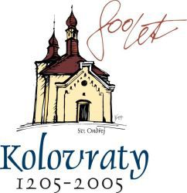
Městská část Praha – Kolovraty

Kolovraty, městská část Prahy 22, se nacházejí na jihovýchodním okraji hlavního města asi 15 kilometrů od centra Prahy. Městskou část tvoří dvě obce – Kolovraty a Lipany, v nichž žije kolem 2 500 obyvatel. V letošním roce oslavují Kolovraty 800 let od prvního písemného dokladu o obci. V sousedství Kolovrat vede tzv. „Stará císařská solná stezka“, po které se vozila sůl ze solných dolů v Rakousku. Nejzajímavější památkou Kolovrat je kostel, který pravděpodobně pochází z poloviny 13. století a je zasvěcen sv. Ondřeji. Na východním okraji obce v polích
u kolovratského hřbitova stojí socha sv. Donáta, kterou v roce 1765 nechala postavit na svém panství Marie Terezie. Sv. Donát měl chránit úrodu před nebezpečnými živly – ohněm, bouřemi, zloději… Více informací o MČ Praha-Kolovraty naleznete na webových stránkách obce http://www.kolovraty.cz.

Dopravní spojení do Kolovrat

Vlakem: Kolovraty leží na hlavní železniční trati Praha – Říčany – Benešov – České Budějovice. Vlaky z Prahy hlavního nádraží směr Kolovraty v sobotu odjíždějí: 06:27, 07:27, 07:57, 08:27, 09:27, 10:27, 11:27, 12:27, 12:57, 13:27, 13:57, 14:27, 14:57, 15:27, 16:27, 16:57. Vlak ve směru Kolovraty zastavuje v těchto stanicích a zastávkách:
Praha – Vršovice, Strašnice, Hostivař, Horní Měcholupy, Uhříněves a Kolovraty. Trať do Benešova je zařazena do plné integrace Pražské integrované dopravy (PID), a tak cestující může pro svou cestu jednak využít předplatné časové kupony (tramvajenky) a také přestupní jízdenky MHD v hodnotě 12,- Kč, které si před zamýšlenou cestou označí.

Setkání se uskuteční v kulturním sále „U Boudů“. Ve vlaku je nejlépe jít do přední části soupravy ve směru jízdy.
Po výstupu z vlaku se vydáte dolů ulicí „Pod Zastávkou“ na jejímž konci zahnete doleva. Projdete kolem tělocvičny
a Základní školy, projdete parčíkem, na jehož konci přejdete silnici „Mírová“ a dostanete se na parkoviště před kulturním domem. Trasa bude značena ukazateli, popř. červenými fáborky.

Autobusem: Do Kolovrat jezdí autobus linky číslo 268 od stanice metra A „Skalka“. Autobus jede dále po trase Černokostelecká, Dolní Měcholupy, Uhříněves. Odjezdy autobusu ze Skalky: 6:48, 7:48, 9:18, 10:18, 11:18, 12:48, 13:48, 15:18, 16:18, 17:18.
Druhou možností je použít autobus linky číslo 267, který jezdí od stanice metra C „Háje“ a jede ve směru Petrovice
a Uhříněves. Na zastávce „Nové náměstí“ je pak nutné přestoupit na autobus linky 268 ve směru Kolovraty. Odjezdy spojů ze stanice „Háje“, které mají na zastávce „Nové náměstí“ přípoj do Kolovrat: 7:36, 9:21, 10:21, 11:06, 12:51, 13:36, 15:21, 16:21, 17:21. V Kolovratech vystoupíte na zastávce „Škola Kolovraty“, která se nachází naproti kulturnímu domu „U Boudů“. Upozornění: autobus linky číslo 265 o víkendu do Kolovrat nezajíždí.

Autem: Pokud pojedete po dálnici D1 ve směru z centra Prahy, odbočíte na EXIT 6 a ihned na příští odbočce odbočíte doprava (podjedete dálnici) ke kruhovému objezdu a zde pokračujete ve směru do Uhříněvse. V Uhříněvsi po přejetí železniční trati odbočíte na křižovatce doprava a pojedete ve směru na Říčany. Po ujetí asi 300 m zahnete na již značené odbočce do Kolovrat. V Kolovratech nikde nebudete odbočovat, stále pojedete po hlavní silnici. Napravo minete Úřad městské části, nalevo bude Hasičská zbrojnice, tělocvična, Základní škola a asi 150 metrů za ní odbočíte doprava
a dostanete se na parkoviště před kulturním domem „U Boudů“.
Pokud pojedete po dálnici D1 ve směru do centra Prahy, odbočíte na EXIT 11 a ihned na další křižovatce se dáte doleva směrem na Říčany. Pojedete několik kilometrů po hlavní silnici směrem na Říčany, Úvaly. Těsně u Říčan po sjetí kopce odbočíte na křižovatce doleva směr Kolovraty. Tato silnička vás dovede až do Kolovrat. Před obcí zahnete doleva (do středu obce) a dostanete se na hlavní silnici „Mírová“, po které pojedete až ke kulturnímu domu „U Boudů“. Kulturní dům se nachází asi 200 metrů za kostelem.
Při jízdě z centra Prahy přes Dolní Měcholupy jedete stále směrem na Říčany až téměř na konec Uhříněvse, kde zahnete na již značené odbočce do Kolovrat. V Kolovratech nikde nebudete odbočovat, stále pojedete po hlavní silnici. Napravo minete Úřad městské části, nalevo bude Hasičská zbrojnice, tělocvična, Základní škola a asi 150 metrů za ní odbočíte doprava a dostanete se na parkoviště před kulturním domem „U Boudů“.
Při cestě od Říčan (Kutné Hory) jedete stále podle směrovek do centra Prahy a po vyjetí z Říčan směrem na Uhříněves zahnete na první odbočce doleva do Kolovrat.

Informace o odjezdech autobusů a vlaků zpět z Kolovrat obdrží každý účastník na místě. V případě jakýchkoliv dotazů ohledně dopravního spojení volejte na tel. číslo 723 051 086 nebo pište na e-mail: tomas.bezouska@seznam.cz.

(Poznámka: stav dopravy k 8. únoru 2005.)
Šipka ukazuje polohu MČ Praha – Kolovraty. Dole část dálnice D1, kolečko Průhonice znázorňuje EXIT 6, kde se odbočuje z dálnice na Uhříněves při cestě od Prahy. Kolečko Doubravice znázorňuje EXIT 11, kde se odbočuje na Říčany ve směru od Brna. Pokud použijete vyhledávač tras, zadejte do cílové obce Kolovraty, Mírová ….

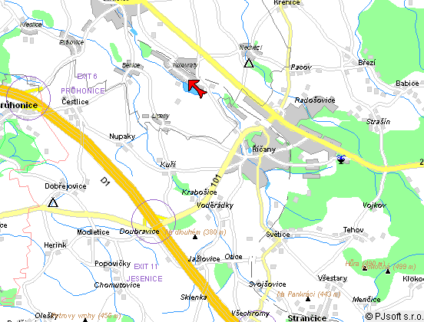

Na spodním obrázku je šipkou vyznačena poloha kulturního domu „U Boudů“. Autobusová zastávka „Škola Kolovraty“ je hned naproti kulturnímu domu. Ikonkou mašinky v horní části mapy je označena kolovratská vlaková zastávka.
